安装Express及使用

# 安装Express

1. npm install -g express-generator //-g 代表全局安装
2. 检验安装是否成功

express -V

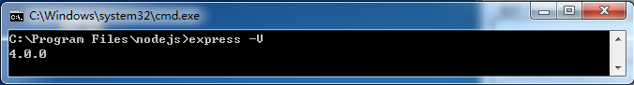

# 二、配置ejs模板的Express

1. 新建项目
2. express -e skyGiant
3. cd skyGiant
4. npm install
5. 创建成功后，打开bin/www添加8090端口监听

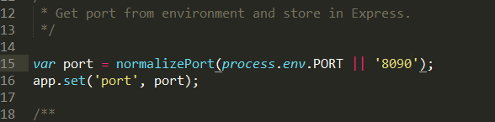

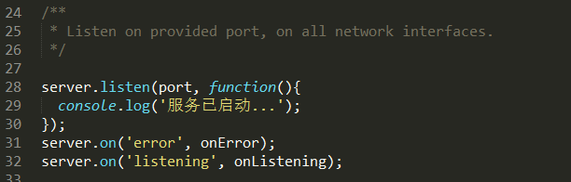

1. 启动服务

npm start

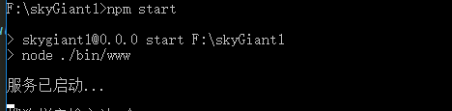

1. 访问Web项目

<http://localhost:8090>

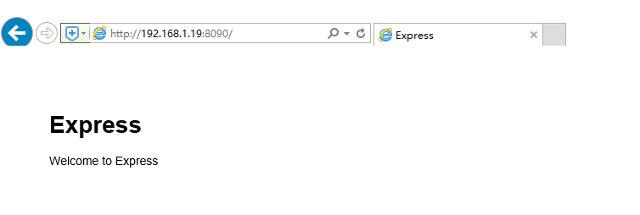

1. 项目工程目录

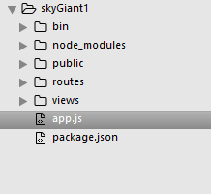

1. 如果不习惯.ejs后缀可以改为.html

App.js中原始图：

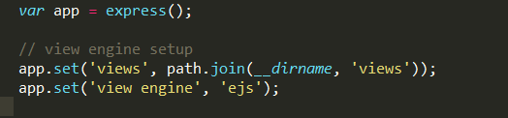

修改后：

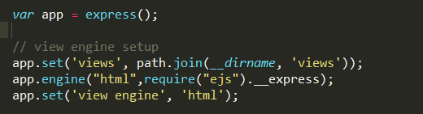

同时views文件夹下也要修改为.html

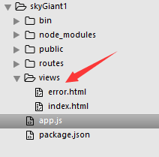

重新启动工程就OK了！

# 三、express 项目分析